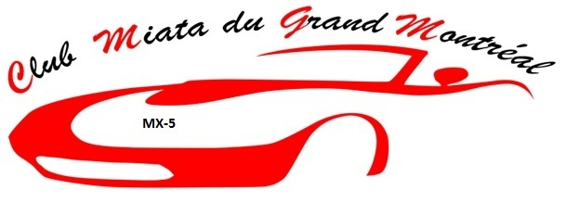
Randonnée de deux jours dans les BOIS FRANCS
Les 15 et 16 octobre 2022
Prendre la sortie 76 de l’Autoroute 30 (en venant du Pont Tunnel)
Vous vous présentez au Mikes 1240 Boul. des Promenades St-Bruno-de-Montarville
Pour 9 :30hrs pour le meeting et le départ sera à 10 :00hrs
1er partie du trajet du samedi
0,0 km Lumière à gauche Boul. Des Promenades
1,4 km Lumière à gauche Chemin Chambly
5,3 km Lumière à gauche 112 Est
39,3 km à gauche Rang St-Ours
48,2 km à droite Rand Double
49,6 km à gauche 235 Nord
55,8 km à droite Chemin St-Dominique
59,9 km à droite 137 Sud
60,4 km à gauche (St-Liboire) 9^{ième} Rang
71,2 km à droite Rang St-Georges
81,5 km à droite 116 Est
82,5 km Pause au Resto Wigwam 425 rue Principale, Upton. 450-549-4513
91,8 km à gauche 116 Est
129,1 km à gauche 116 Est suivre
158,8 km à gauche Marie-Victorin
159,4 km à droite Mondoux
163,9 km à droite le 4^{ième} Rang
166,2 km à droite la FROMAGIE DU PRESBYTÈRE
PAUSE REPAS ET VISITE
2^{ième} partie du samedi
0,0km Départ de la Fromagerie
1,6 km tout droit 116
6,4 km à gauche rte St-Albert
12,5 km à droite rue Principale
25,4 km à droite rue LABBÉ
27,6 km à gauche rue Notre-Dame est
28,8 km à gauche boul. Arthabaska est
29,5 km à gauche HOTEL LE VICTORIN 19 boul. Arthasbaska Est, Victoriaville, G6T 0S4

TRAJET DE LA JOURNÉE DU DIMANCHE LE 16 OCTOBRE 2022
TRAJET DU DIMANCHE
Départ de l’HOTEL LE VICTORIN À 10 :15HRS
0,0 km à gauche sur boul. Arthaska est
4,5 km à droite 12ieme Rang ouest
10,8 km à gauche 263 Nord
30,9 km à droite 162 Est
32,9 km à gauche rue Principale (St-Louis de Blandford)
33,7 km à droite CENTRE D’INTERPRÉTATION DE LA CANNEBERGE

Soyez prudent sur la route et si vous avez des problèmes vous pouvez nous rejoindre sur nos cellulaires
Pierre 514-947-8450
Diane 514-898-1779

